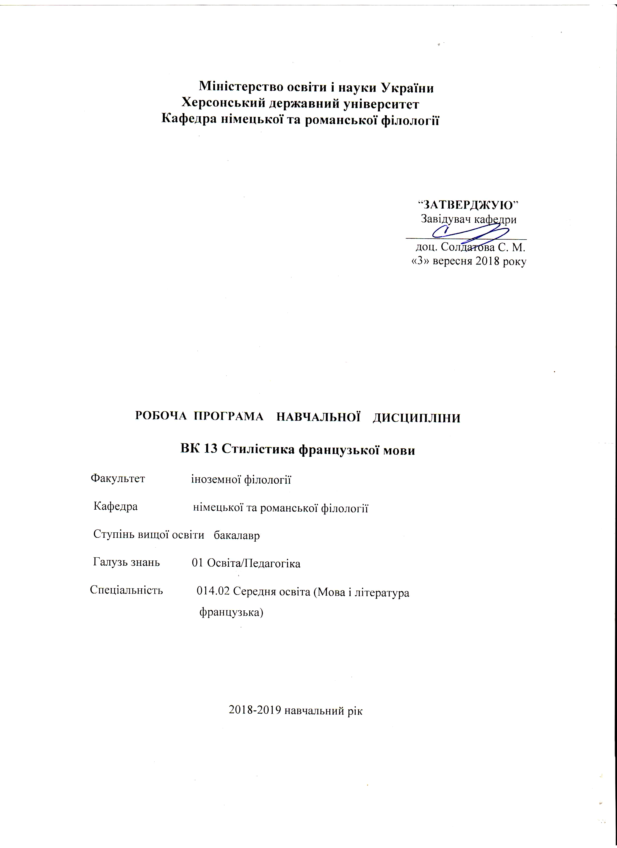
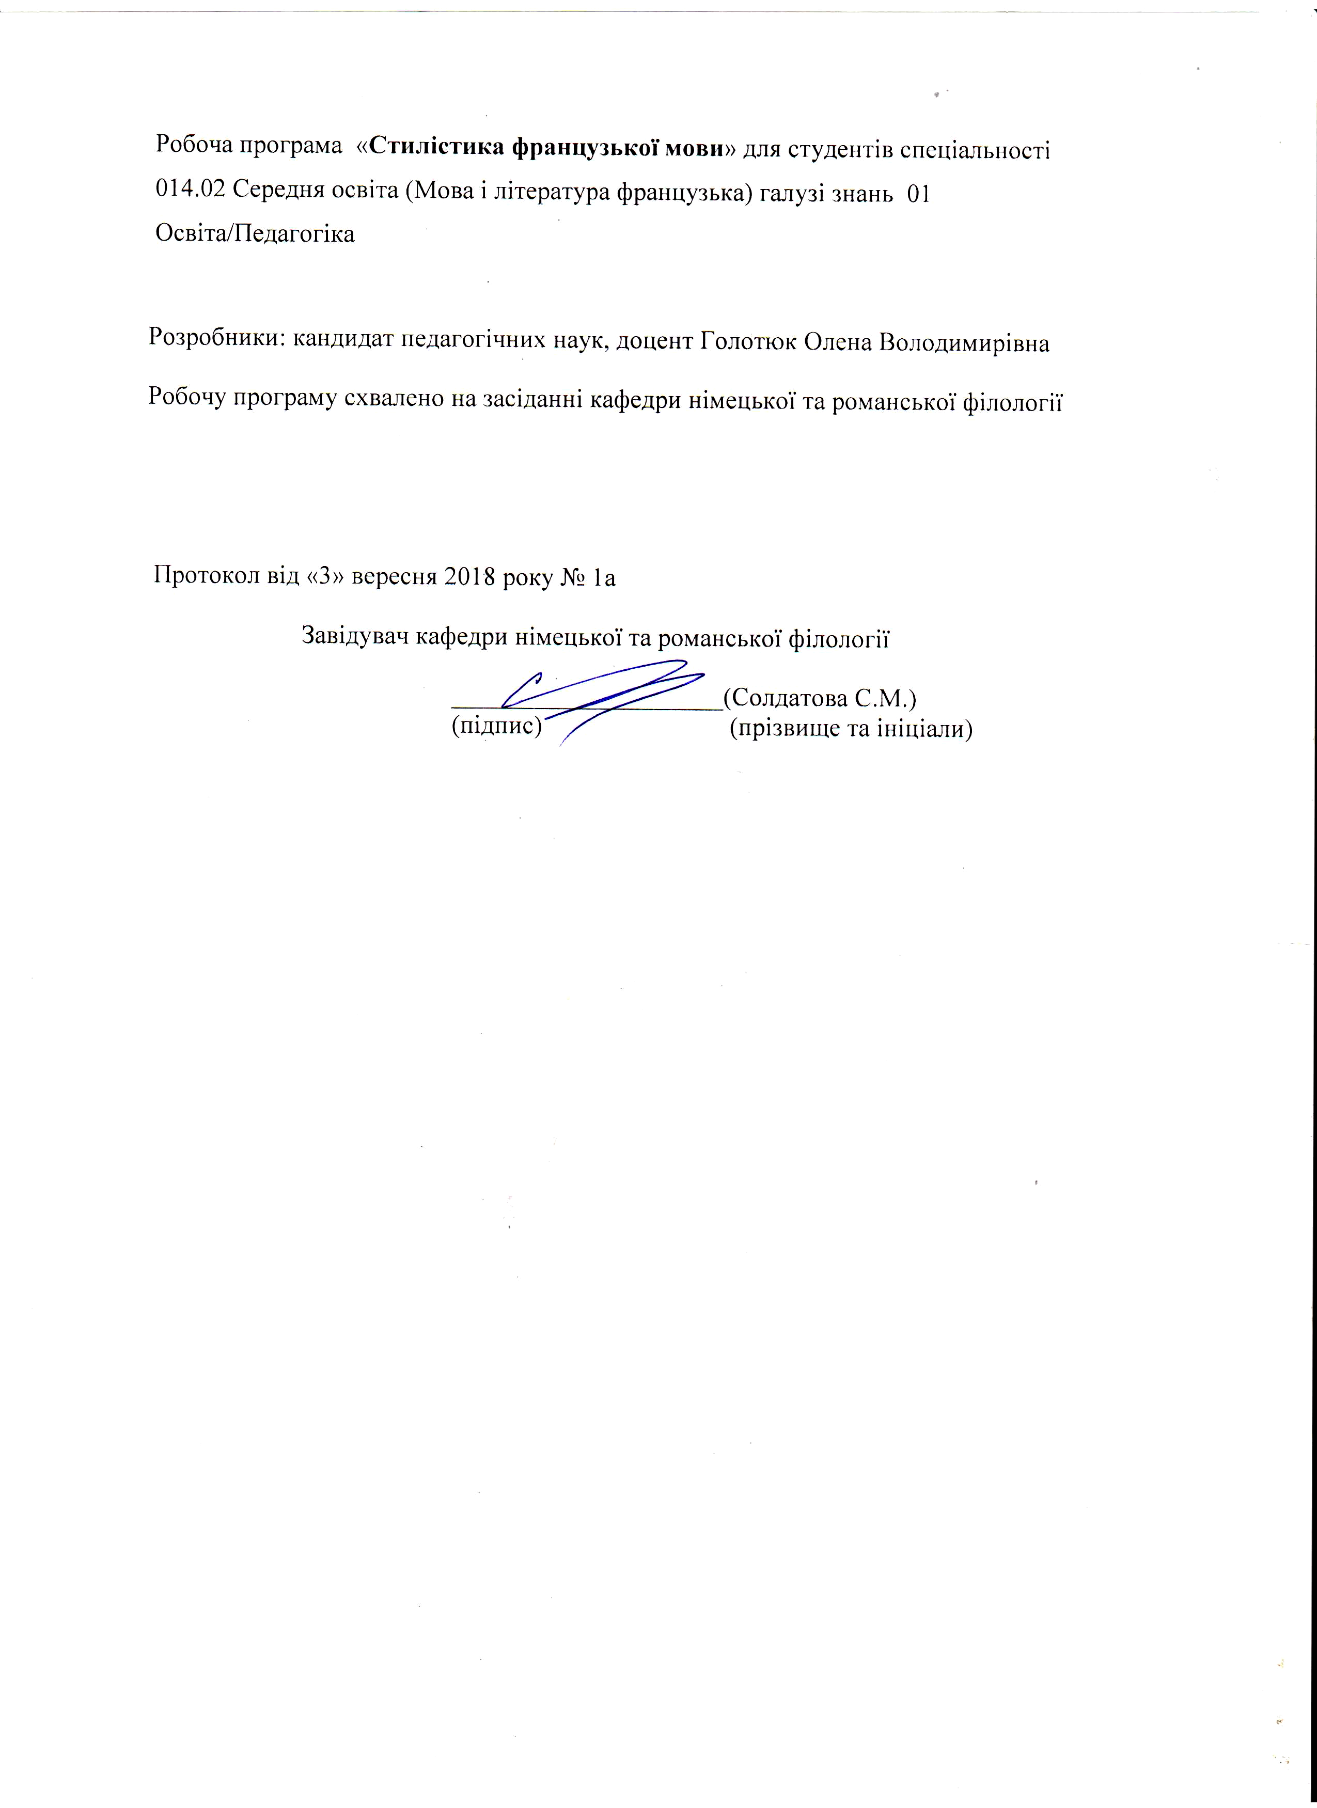

Опис навчальної дисципліни

«Стилістика французької мови»

Найменування показників | Галузь знань, спеціальність, ступінь вищої освіти | Характеристика навчальної дисципліни
Найменування показників | Галузь знань, спеціальність, ступінь вищої освіти | денна форма навчання
Кількість кредитів – 3 | Галузь знань  01 Освіта | Нормативна
 | Спеціальність  014.02 Середня освіта (Мова і література французька) | Рік підготовки:
 |  | 4-й
Загальна кількість годин – 90

Загальна кількість годин – 90 |  | Лекції
Тижневих годин для денної форми навчання:  аудиторних – 3 год.  самостійної роботи студента – 3 год. | Ступінь вищої освіти:  бакалавр | 24 год.
 | Ступінь вищої освіти:  бакалавр | Практичні, семінарські
 | Ступінь вищої освіти:  бакалавр | 22 год.
 | Ступінь вищої освіти:  бакалавр | Лабораторні
 | Ступінь вищої освіти:  бакалавр | Самостійна робота
 | Ступінь вищої освіти:  бакалавр | 44 год.
 | Ступінь вищої освіти:  бакалавр | Вид контролю:  екзамен

Примітка.
Співвідношення кількості годин аудиторних занять до самостійної роботи становить в %: для денної форми навчання – 51 / 49

Пояснювальна записка

Мета та завдання навчальної дисципліни «Стилістика французької мови»

Мета навчальної дисципліни
Теоретичний курс стилістики французької мови ставить на меті надання студентам знання про образні можливості мовних одиниць, їхні експресивно-оціночні значення, що вказують на приналежність до того чи іншого функціонального стилю, поглиблення навичок володіння французької мовою на базі аналізу творів різної функціональної спрямованості. Вивчення цього курсу поглиблює загальнофілологічну підготовку студентів, сприяє розумінню ними системи стилістичних прийомів та виразних засобів іспанської мови, знайомить їх з основними методами дослідження авторського стилю.

Завдання навчальної дисципліни

Теоретичні – набути вміння та навички наукової термінології; ознайомити з теоретичними основами дисципліни “Стилістика французької мови”. надання розуміння стилістичної організації французької мови як сукупності стилістичних прийомів та експресивних засобів, які складають організовану і цілісну систему, про фонетичні, лексичні, морфологічні та синтаксичні відмінності різних функціональних стилів; залучення студентів до діалогу культур (французької та рідної); оволодіння знаннями про культуру, історію, реалії та традиції країни, мова якої вивчається (лінгвокраїнознавство, країнознавство); розвиток критичного мислення через аналіз різних інтерпретацій проблемних питань стилістики.

Практичні
розвиток і удосконалення навичок студентів щодо практичного використання мовних одиниць у різних стилях мови; навчити студентів самостійно аналізувати твори різних функціональних стилів, їхню основну ідею, сюжет та композицію, визначати засоби створення стилістичного ефекту; розвиток уміння вчитися (працювати зі словниками, підручниками, хрестоматіями та додатковою літературою, з залученням Інтернету тощо); удосконалення професійно-педагогічної підготовки майбутнього вчителя іноземної мови: підготовка майбутніх вчителів-мовників до роботи з формування лексичних вмінь та навичок у школярів.
Згідно з вимогами освітньо-професійної програми студенти повинні знати:

- основні відомості про зміст та функції стилістичних прийомів та експресивних засобів французької мови;
- особливості літературно-художнього, розмовного, публіцистичного, наукового та офіційно-ділового стилів на лексичному, граматичному та фонетичному рівнях.
Згідно з вимогами освітньо-професійної програми студенти повинні вміти:
- робити стилістичний аналіз тексту, визначати функції стилістичних прийомів та експресивних засобів у текстових фрагментах;
- розпізнавати належність тексту до певного функціонального стилю за лексичними, морфологічними, синтаксичними та фонетичними ознаками;
- висловлювати свою точки зору на те чи інше стилістичне явище;
- порівнювати стилістичні явища французької та рідної мов.

Компетентності здобувачів першого ступеня вищої освіти бакалавр з навчальної дисципліни

У процесі навчання навчальної дисципліни формуються
загальні компетенції (ЗК):
ЗК 4. Здатність до пошуку, оброблення, аналізу та критичного оцінювання інформації з різних джерел, у т.ч. іноземною мовою.
ЗК 5. Здатність застосовувати набуті знання та вміння в практичних ситуаціях.
ЗК 7. Здатність до письмової й усної комунікації, щo якнайкраще відпoвідають ситуації професійного і особистісного спілкування засобами іноземної та державної мов.
ЗК 8. Здатність проводити дослідницьку роботу, визначати цілі та завдання, обирати методи дослідження, аналізувати результати.
ЗК 9. Здатність виявляти, ставити та вирішувати проблеми з відповідною аргументацією, генерувати нові ідеї.
ЗК 10. Здатність критично оцінювати й аналізувати власну освітню та професійну діяльність.

У результаті вивчення навчальної дисципліни формуються:

Фахові компетентності (ФК):
ФК 5. Здатність до критичного аналізу, діагностики та корекції власної педагогічної діяльності з метою підвищення ефективності освітнього процесу.
ФК 7. Здатність використовувати потенціал полілінгвальної підготовки для ефективного формування предметних компетентностей учнів.
ФК 10. Здатність інтерпретувати й зіставляти мовні та літературні явища, використовувати різні методи й методики аналізу тексту.
Програмні результати навчання (ПРН):
ПРН 2. Знання сучасних філологічних й дидактичних засад навчання іноземних мов і світової літератури та вміння творчо використовувати різні теорії й досвід (вітчизняний, закордонний) у процесі вирішення професійних завдань.
ПРН 8. Уміння аналізувати, діагностувати та корегувати власну педагогічну діяльність з метою підвищення ефективності освітнього процесу.
ПРН 9. Знання мовних норм, соціокультурної ситуації розвитку української та іноземних мов, що вивчаються, особливості використання мовних одиниць у певному контексті, мовний дискурс художньої літератури й сучасності.
ПРН 10. Здатність використовувати знання й уміння з теоретичної граматики, теоретичної фонетики, лексикології, стилістики для іншомовного комунікативного спілкування французькою мовою.
ПРН 12. Знання специфіки перебігу літературного процесу різних країн в історико-культурному контексті; володіння різними видами аналізу художнього твору, вміння визначати його жанрово-стильову своєрідність, місце в літературному процесі, традиції й новаторство, зв’язок твору із фольклором, міфологією, релігією, філософією, значення для національної та світової культури.
ПРН 15. Здатність учитися впродовж життя і вдосконалювати з високим рівнем автономності набуту під час навчання кваліфікацію.
ПРН 16. Здатність аналізувати й вирішувати соціально та особистісно значущі світоглядні проблеми, приймати рішення на підставі сформованих ціннісних орієнтирів, визначати власну соціокультурну позицію в полікультурному суспільстві, бути носієм і захисником національної культури.

Міждисциплінарні зв’язки

Викладання курсу «Стилістика французької мови» передбачає тісний зв’язок із суміжними дисциплінами такими, як: практика УПМ французької мови, історія французької мови, латинська мова, практична та теоретична граматика, практична та теоретична фонетика французької мови, література Франції, лексикологія, країнознавство Франції, світова література.

Пояснювальна записка

Програма навчальної дисципліни
На лекціях та семінарських заняттях вивчаються наступні питання:
Стилістика серед лінгвістичних дисциплін та засоби створення стилістичного ефекту. Стилістика французької мови та її завдання. Об’єкт вивчення стилістики. Основні поняття стилістики (стиль та синонімія; стилістика розмовної мови; стилістика літературних творів). Завдання лінгвостилістики (стилістики розмовної мови). Види стилістики (нормативна стилістика; дескриптивна (описова) стилістика; внутрішня та внутрішня стилістика). Історія розвитку проблем стилістики. Класифікація стилів. Задачі стилістики (визначення стилю; проблема класифікації стилів; стилістична цінність, функції стилістики). Рівні стилістики. Розмовний стиль і його особливості. (фонетика розмовного стилю; лексика розмовного стилю; граматичні особливості розмовного стилю). Письмові стилі сучасної французької мови. Їх характерні риси. Офіційний стиль (тексти законів та документів). Науковий стиль. Публіцистичний стиль. Зміна значення. Метафора (первинне значення слова; значення метафори; три групи метафор: нейтральні, традиційні емоційно забарвлені, індивідуальні або оригінальні). Метонімія (значення метонімії; дві групи метонімій: нейтральні, емоційно забарвлені). Стилістичні фігури. Персоніфікація (значення персоніфікації, роль персоніфікації в повсякденному мовленні, роль персоніфікації в авторському стилі, види персоніфікації: нейтральна, емоційно забарвлена, персоніфікація як художній засіб). Символ. Алегорія. Гіпербола. Літота. Фігури характеристики: епітет. Епітет (термін «характеристика», визначення епітетів, класифікація епітетів: нейтральні, емоційно забарвлені, індивідуальні або оригінальні (виражені метафорою, антонімом). Різновиди епітетів. Місце епітетів. Стилістична роль епітетів. Вживання епітетів. Літературні приклади вживання епітетів.
Вибір стилістичних прийомів
Фігури характеристики: антоніми, порівняння. Антоніми (визначення антонімів, роль антонімів, стилістичне вживання антонімів). Порівняння (визначення порівняння, роль порівняння, класифікація порівнянь. Фігури характеристики: порівняння, перифраза. Порівняння (логічні або конкретні порівняння, емоційно забарвлені порівняння, інтернаціональні порівняння, емоційно забарвлені індивідуальні або оригінальні порівняння). Перифраза (визначення перифрази, класифікація перифраз: нейтральна, емоційно забарвлена). Фразеологія. Фразеологія (внутрішня організація висловлювання, визначення фразеологічного висловлювання). Синтаксис та роль синтаксису у формуванні фразеологічного висловлювання. Семантика: дві групи фразеологічних висловлювань за формою: фразеологічні висловлювання, які вживаються без артиклю, фразеологічні висловлювання, які вживаються з артиклем. Стилістична класифікація фразеологічних висловлювань. Дієслівні та іменникові фразеологічні висловлювання. Особливості фразеологічних висловлювань. Прислівникові й займенникові фразеологічні висловлювання. Стилістична класифікація фразеологічних висловлювань: нейтральні прислівникові фразеологічні висловлювання та емоційно забарвлені прислівникові фразеологічні висловлювання. Займенникові фразеологічні висловлювання. Лексика фразеологічних висловлювань. Прислів’я та манера висловлювання. Емоційно забарвлений синтаксис: форма речень, об’єм речень, порядок слів у реченні, розбір речення, антиципація, реприза, пряма реприза тощо. Роль синтаксису у виборі авторського стилю. Вибір стилістичних прийомів. Екстралінгвістичні фактори. Серії синонімів: визначення синонімів, класифікація синонімів: ідеографічні, стилістичні, фразеологічні, стилістичне вживання синонімів. Визначення неологізмів, оригінальне вживання: метафоричне, метонімічне, неологізми-епітети, емоційно забарвлені перифрази, порівняння, літоти, гіперболи, безособові та неперехідні дієслова.

Структура навчальної дисципліни

Назви змістових модулів і тем | Кількість годин
Назви змістових модулів і тем | денна форма |  |  |  |  |  | Заочна форма
Назви змістових модулів і тем | усього | у тому числі |  |  |  |  | усього | у тому числі
Назви змістових модулів і тем | усього | л | п | лаб | інд | с.р. | усього | л | п | лаб | інд | с.р.
1 | 2 | 3 | 4 | 5 | 6 | 7 | 8 | 9 | 10 | 11 | 12 | 13
Змістовий модуль 1. Стилістика французької мови та її завдання

Тема 1. Стилістика французької мови та її завдання | 6 | 2 | 2 |  |  | 2
Тема 2. Класифікація стилів. Письмові стилі сучасної французької мови | 7 | 2 | 2 |  |  | 3
Тема 4. Зміна значення. Метафора, три групи метафор. Метонімія | 22 | 6 | 6 |  |  | 10
Тема 5. Стилістичні фігури Персоніфікація. Символ. Алегорія. Гіпербола. Літота | 9 | 2 | 2 |  |  | 5
Тема 6. Фігури характеристики: епітет | 9 | 2 | 2 |  |  | 5
Тема 7. Фігури характеристики: антоніми, порівняння, перифраза | 11 | 4 | 2 |  |  | 5
Тема 8. Фразеологія Стилістична класифікація фразеологічних висловлювань | 8 | 2 | 2 |  |  | 4
Тема 9. Емоційно забарвлений синтаксис | 9 | 2 | 2 |  |  | 5
Тема 10. Вибір стилістичних прийомів | 9 | 2 | 2 |  |  | 5
Усього годин за ІІ семестр | 90 | 24 | 22 |  |  | 44

Змістові модулі навчальної дисципліни

Змістовий модуль 1. Тема: Стилістика французької мови та її завдання
Лекційний модуль
- Стилістика французької мови та її завдання (2год.)
- Класифікація стилів. Письмові стилі сучасної французької мови.(2год.)
- Зміна значення.(2год.)
- Метафора, три групи метафор. (2год.)
- Метонімія.(2год.)
- Персоніфікація. Символ. (2год.)
- Алегорія. Гіпербола. Літота. (2год.)
- Фігури характеристики: епітет. Різновиди епітетів. (2год.)
- Фігури характеристики: антоніми, порівняння, перифраза (2год.)
- Фразеологія. Стилістична класифікація фразеологічних висловлювань (2год)
- Емоційно забарвлений синтаксис (2год.)
- Вибір стилістичних прийомів (2год.)

Практичний модуль
- Стилістика французької мови та її завдання (2год.)
- Класифікація стилів (2год.)
- Зміна значення (2год.)
- Стилістичні фігури (2год)
5.Фігури характеристики: епітет (2год)
6. Фігури характеристики: антоніми, порівняння, перифраза (2год.)
7.Фігури характеристики: порівняння, перифраза (2год.)
8. Фразеологія (2год.)
9. Стилістична класифікація фразеологічних висловлювань (2год.)
10.Емоційно забарвлений синтаксис (2год.)
- Вибір стилістичних прийомів (2год.)

Модуль самостійної роботи.
Вивчити теми:
Стилістика серед лінгвістичних дисциплін.
Засоби створення стилістичного ефекту.
Виконання практичних завдань підручника (Голотюк О.В. Стилістика французької мови (Навчальний посібник для студентів-філологів вищих закладів освіти). Рекомендовано МОН / Голотюк О.В. Херсон: ХДУ, 2013. 140с.)

Підсумковий контроль
Усне опитування.
Підсумкова тека - екзамен

Питання до екзамену

- Стилістика та її предмет
- Риторика стародавніх часів ( Аристотель. Вергілій, Горацій, Цицерон)
- Середні віки (Франсуа Війон, Монтень, Малерб, Буало, Вольтер)
- Внесок французьких письменників до стилістики (Віктор Гюго, Гюстав Флобер, Гі де Мопассан).
- Ідеї Фердинана де Соссюра
- Стилістика ХХ століття.
- Рівні мови за Ш.Баллі
- Стиль та його визначення.
- Регістри мови.
- Стилі мови.
- Усна та писемна мова
- План аналізу літературних творів.
- Класифікація типів фігур
- Визначення метафори.
- Метафори повні та часткові
- Метафори нейтральні.
- Метафори індивідуальні або оригінальні.
- Метафори традиційні.
- Стародавні вчені про метафору.
- Зв'язок метафори та порівняння.
- Визначення порівняння.
- Різновиди порівнянь.
- Порівняння логічні або конкретні
- Метонімія: визначення та види.
- Синекдоха
- Літота та гіпербола.
- Персоніфікація
- Фразеологічний вираз.
- Класифікація фразеологічних виразів
- Використання фразеологічних виразів.
- Епітет.
- Класифікація епітетів за граматичною формою.
- Стилістична класифікація епітетів
- Антонімія.
- Синонімія та полісемія
- Перифраза: визначення та види
- Алегорія та символ

Методи навчання

Комплексне використання різноманітних методів організації і здійснення навчально-пізнавальної діяльності студентів та методів стимулювання і мотивації їх навчання, що сприяють розвитку творчих засад особистості майбутнього фахівця з французької мови з урахуванням індивідуальних особливостей учасників навчального процесу й спілкування.
З метою формування професійних компетенцій широко впроваджуються інноваційні методи навчання, що забезпечують комплексне оновлення традиційного педагогічного процесу. Це комп’ютерна підтримка навчального процесу, впровадження інтерактивних методів навчання (робота в малих групах, ситуативне моделювання, опрацювання дискусійних питань).

Методи контролю

Педагогічний контроль здійснюється з дотриманням вимог об’єктивності, індивідуального підходу, систематичності і системності, всебічності та професійної спрямованості контролю.
Використовуються методи усного та письмового контролю, які мають сприяти підвищенню мотивації студентів-майбутніх фахівців до навчально-пізнавальної діяльності. Відповідно до специфіки фахової підготовки перевага надається усному контролю. Вид контролю – екзамен.

Критерії оцінювання знань, умінь та навичок студентів з курсу
«Cтилістика французької мови»

Відмінно  (90-100 балів) | Студент має глибокі системні знання з усього курсу, знає мету та завдання навчальної дисципліни, вільно володіє термінологією, висловлюється з тем, передбачених програмою, вміє висловити власне ставлення щодо проблемних питань стилістики, ілюструвати теоретичні положення прикладами, робити стилістичний аналіз текстових фрагментів, знаходити додатковий матеріал при виконанні самостійної роботи.
Добре  (74-89 балів) | Студент має ґрунтовні знання з усього курсу, вільно володіє термінологією, висловлюється з тем, передбачених програмою, має власну думку щодо тих чи інших питань стилістики, добрі практичні навички, але при цьому не виявляє самостійності у залученні додаткового матеріалу. Студент допускає незначні помилки мовленнєвого плану.
Задовільно  (60-73 балів) | Студент знає основні теми, в цілому володіє матеріалом курсу, але має прогалини в практичних уміннях, помилки у стилістичному аналізі текстових фрагментів, не вміє навести відповідні приклади до теоретичного матеріалу, робить окремі помилки в усному та писемному мовленні. Має прогалини у здобутих теоретичних знаннях.
Незадовільно (35-59 балів) | Студент має фрагментарні теоретичні знання з усього курсу. Не володіє термінологією. Мова невиразна, бідна. Мовлення студента обмежене, оскільки словниковий запас не дає змоги сформулювати думку. Практичні навички на рівні розпізнання.
Незадовільно  (1-34 балів) | Студент не знає програмного матеріалу, не працював в аудиторії з викладачем або самостійно.

Рекомендована література
Базова
- Голотюк О.В. Інтерпретація тексту/ Голотюк О.В. Херсон: Айлант, 2011. 76 с.
- Голотюк О.В. Стилістика французької мови (Навчальний посібник для студентів-філологів вищих закладів освіти). Рекомендовано МОН / Голотюк О.В. Херсон: ХДУ, 2013. 140с.
- Голотюк О.В. Навчально-методичні рекомендації з теми „Мистецтво" для студентів ІY-Y року навчання спеціальності 7.010103 ПМСО. Мова і література (англійська, французька) Херсон: „Айлант", 2005.
- Голотюк О.В. Неологизмы ХІХ века в парижском тексте // Новітня філологія. № 38. Миколаїв: Вид-во ЧДУ ім. Петра Могили, 2011. С.115-122.
- Голотюк О.В. Особливості аудіювання у ВНЗ // Педагогічні науки: Зб. наук. пр. Вип. 64. Херсон: Вид-во ХДУ, 2013. С. 220-225.
- Голотюк О.В. Аналітичне читання як ефективний засіб патріотичного виховання студентів на уроках французької мови // Педагогічні науки: Зб. наук. пр. Вип. 69. Херсон: Вид-во ХДУ, 2016. С. 77-80.
- Голотюк О.В. Стилістичний аналіз художнього тексту як одна із ефективних форм роботи на уроках французької мови у ВНЗ // Педагогічні науки: Зб. наук. пр. Вип. LXXIY. – Херсон: Вид-во ХДУ, 2017. С.105-109
- Синицын В.В. Практикум по стилистике современного французского языка. М., 2007. 96 с.
- Хованская З.И., Дмитриева Л.Л. Стилистика французского языка. М., 1991.

Допоміжна

- Никитина С.Е., Васильева Н.В. Экспериментальный системный толковый словарь стилистических терминов. М., 1996.
- Bacry P. Les figures de style. P.; Berlin, 1992.
- Combes D. Les genres littéraires. P., 1992.
- Daninos P. le Major tricolore. P. : Hachette. 157 p.
- Henry A. Métonymie et métaphore. P., 1984.
- Hugo V. L’Homme qui rit. T. 2. P., p. 347
- Label France. № 51. Juillet-Septembre. 2003. P. 48.
- Le Monde. Vendredi 2 avril 2004.
- Maupassant Guy de. Contes et nouvelles choisis : Editions du Progrès, Moscou. 336 p.
- Molinié G. La stylistique. P., 1993.
- Petit Larousse en couleur. Paris, 1980.
- Riffaterre M. Essais de stylistique structurale. P., 1971.
- Todorov Ts. Les genres du discours. P., 1978.
- Troyat H. La vérité. Nouvelles et essais. M., 2002.

Інформаційні ресурси
- Ac-versailles.fr/.../focalisation.htm
- Echolaliste.com/l12.htm
- Cafe.umontreal.ca/.../c17g21.html
- http://es.wikipedia.org/wiki/
- http://psu.escolares.net/

